抗疫日记（一）：报告，我羊了！

原创 有里儿有面 [有理儿有面](javascript:void(0);)

**有理儿有面**

微信号 youli-youmian

功能介绍 你说是不是

2022-12-10[原文](https://mp.weixin.qq.com/s?__biz=Mzg3MjEyMTYyNg==&mid=2247577199&idx=3&sn=28dfbf7143b6d74d4e764174d2b7afde&chksm=cef7fa1af980730c1c2824fefcebbc0d99f661e2d901fde09ac9d438c842c8adf80565192a0b&scene=27#wechat_redirect&cpage=224) 发表于

收录于合集





**全文共1905字，图片8张，预计阅读时间为8分钟。**

**文章首发于“有理儿有面”（youli-youmian），欢迎大家在朋友圈和微信群转发。**

**公众号及其他平台转载请在后台留言。**



▼

12月9日，是个值得纪念的日子。

这一天，中沙两国领导人宣布构建面向新时代的中阿命运共同体。

这一天，克罗地亚爆冷击败五星巴西，内马尔哭的像个孩子。

这一天，国务院联防联控机制召开新闻发布会，介绍中西医结合做好医疗服务保障有关情况。

这一天，微博微信上满是段子，有的调侃要错峰染疫，有的调侃阴性清零。

还是这一天，有理哥也没闲着，成功羊了。

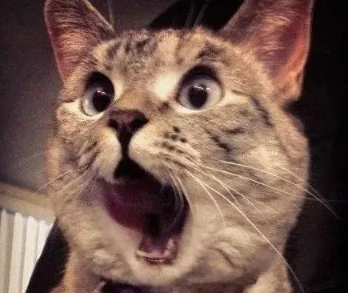

说实话，在羊之前，有理哥自认为年轻力壮，加之奥密克戎毒性逐渐降低，国家也顺势而为优化调整防控政策，所以并未把奥密克戎放在眼里，认为充其量就是一场感冒。

然而真正成为小羊人后，才发现事情并没有那么简单。

“年少不知人生味，读懂已是过来人”。小羊人遭的罪，远比你预想的要多。

**史铁生在《病隙碎笔》中说，“生病也是生活体验之一种，甚或算得一项别开生面的游历”。**有理哥非常崇拜史铁生，他人生中有一半时间在生病，长期做透析，可谓受够了病痛的折磨，但是史铁生仍在病痛之余不辍笔耕，思考人生，记录生活。这也给了有理哥非常大的启示。

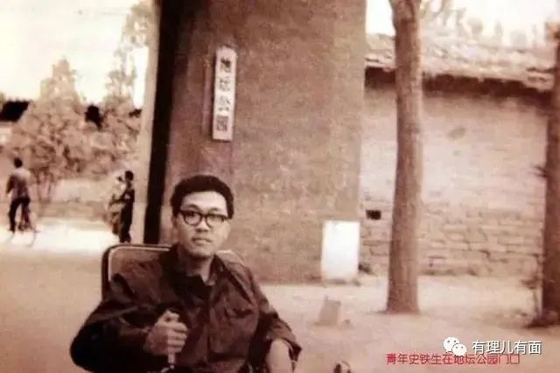

有理哥想，既然有幸成为加入羊群的排头兵，有必要也有义务向大家普及一下，小羊人到底是一种什么样的体验？或许可以对大家更好地做好防范和治疗有所帮助。

首先得向大家说明的，就是怎么羊的。虽然现在已经没有严格的流调、溯源这个概念了，但是有理哥认真回溯了一下可能的风险源和传播途径，觉得病毒大概率是由于自己百密一疏，唯一一次在没有佩戴口罩的情况下，面对面解接触了阳性患者，最终导致中招的。

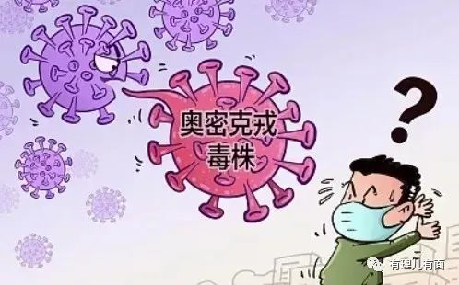

自防疫政策优化后，有理哥为最大限度减少染疫风险，一直坚持两点一线，开车上下班，出门就戴N95，可以说做足了防疫准备。同时，有理哥作为一个还没成家的人，也没有共同居住人，按理说风险很低。

然而就是在这种严防死守的环境下，生活却被病毒离奇地撕开了一个口子。

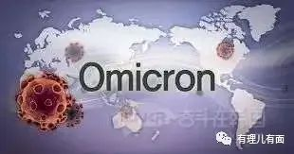

7日，我到一同事办公室讨论合同，由于内容和细节较多，我俩也比较熟悉，就都没有戴口罩，前后持续了有半小时。

没想到，当天下班后，他打电话告诉我“昨日核酸检测结果出来了，阳性”，让我多加防护。

此时的我，还抱有极大的侥幸心理，觉得没事，万一他是误检呢，这种事新闻上不少见。就算他真阳了，我抵抗力挺强的，说不定我就没事呢，也就不会遭那个罪了，所以还是正常上下班。

当然，本着对其他人负责的态度，有理哥戴口罩更严格了，也不聚集，除了做核酸外，下班就憋在家里，上班就待在办公室。

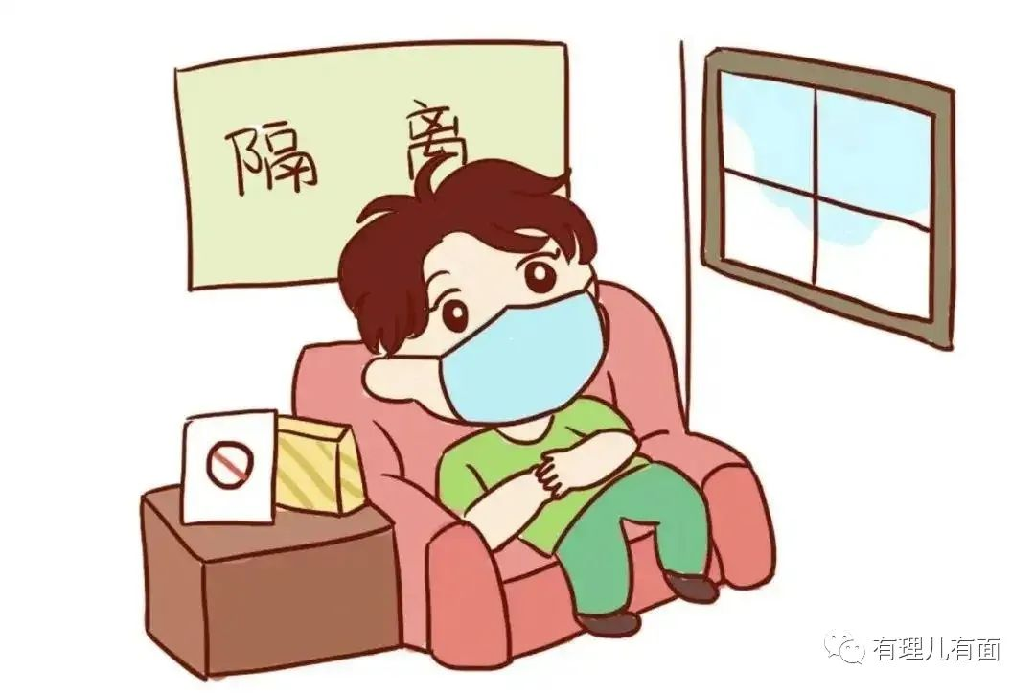

7日至8日这两天，有理哥没有任何不适，一切正常。阳性密接的身份，也抛之脑后了。

当9日的太阳升起来时，有理哥睁开惺忪的睡眼，突然意识到“今日已非往昔”。

头感觉嗡嗡的，昏昏沉沉，不疼但是没什么精神，像是睡眠不足。

嗓子发干，吞咽的时候感到有一丝不顺畅，像是有个东西堵着，但是也不影响吃喝，胃口也挺好。

身体没有出现发热发烧迹象，也不怕冷。

现在想来，这个时候甚至是再早前就已经中招了，只是病毒尚处于潜伏期。小小的种子已然种下，正在体内蔓延。用赵本山的话说，两条腿好比是两条高速公路，病毒以每小时180公里的速度四处转移。

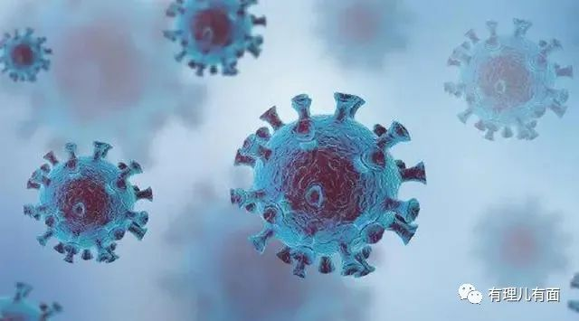

但是，由于上述症状并不严重，也不影响工作和生活，有理哥还是没有在意，认为可能是休息不好或是夜里没关好窗户受凉了，仍照常上班。

同日上午，有理哥8日的核酸结果出来了，阴性。做了一次抗原测试，也都是阴性。

就在有理哥庆幸的时候，没想到转机发生在当天晚上。

**这晚加班，有理哥觉得昏昏沉沉的状况加剧，身体开始怕冷，在办公室里都得裹着羽绒服。**

**嗓子仍然干燥，吞咽觉得不适，开始不断地喝水，然而并没有什么明显的效果，反而不停地往厕所跑。**

**特别是当聚精会神干完所有工作，回到家里之后，有理哥觉得身体疲劳感涌泉而出，愈发无力，只想躺尸。**

有理哥隐约感到情况不妙，赶紧做了一下抗原测试，不出意外，中招了。

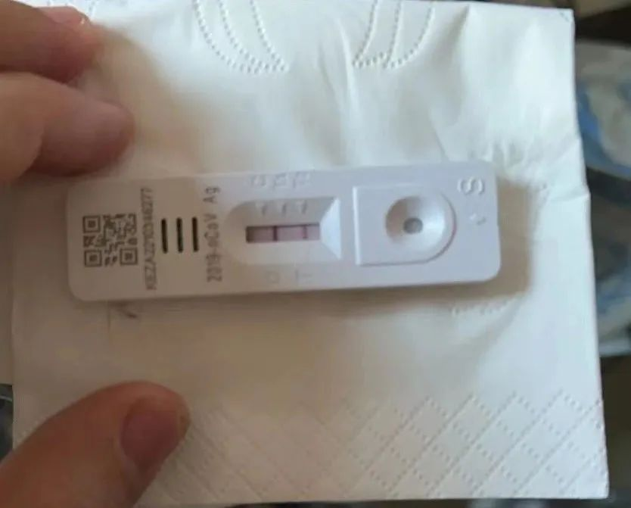

随后，有理哥赶忙给公司报告，按照要求居家，立刻服用早已备好的连花清瘟胶囊，把退烧的药也找了出来，还专门上网查了一下得新冠后到底有什么症状，应该怎样科学应对，然后倒头就睡。

至此，有理哥成为小羊人的第一天，就在隐隐不适中过去了。虽然看似波澜不惊，但要知道，暴风雨前的黎明往往更加宁静。

**从变羊过程来看，奥密克戎的传播力还是非常强的，甚至超乎想象，只要不老老实实戴口罩，就很有可能中招。不想加入羊群的朋友，一定要吸取有理哥的教训。**

**同时，定期做抗原还是非常有效的检测方法，如果你担心在社会面上做十混一核酸检测，会莫名躺枪，那就自己在家做抗原检测吧。**

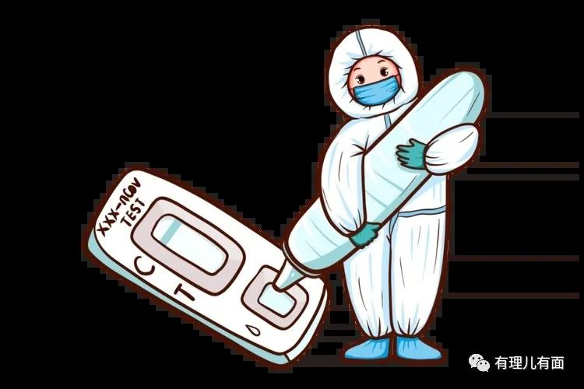

这就是有理哥在中招后，想第一时间跟大家分享的。

明日的太阳，又将是什么样呢？

**图片源自网络**





**关注公众号：**

**有理儿有面**

**理   性｜   揭   秘｜   探   讨**







### 精选留言

用户设置不下载评论